30 lat Orkiestry Dętej w Krasnobrodzie

Tradycje działalności orkiestry dętej w Krasnobrodzie sięgają początku XX wieku. Kronika Ochotniczej Straży Pożarnej w Krasnobrodzie podaje, że w latach 1916-1920 przy OSP działała orkiestra dęta. Niestety nie ma informacji o działalności orkiestry w okresie międzywojennym i tuż po II wojnie światowej.
Od lat 50-tych przy parafii działała orkiestra, która zbierała się w miarę potrzeb i grała głównie podczas uroczystości religijnych.
Systematyczna działalność orkiestry dętej zaczęła się w połowie lat 80-tych XX wieku. Orkiestra ta powstała w lipcu 1985r. z inicjatywy ówczesnego naczelnika gminy Eugeniusza Gielmudy. Choć działała ona przy Gminnym Ośrodku Kultury, to początkowo jej działalność wspierana była częściowo przez Ochotniczą Straż Pożarną, m.in. poprzez zakup mundurów strażackich, w których orkiestra występowała na niektórych uroczystościach. Z biegiem czasu finansowanie jej działalność stało się zadaniem Gminnego Ośrodka Kultury.

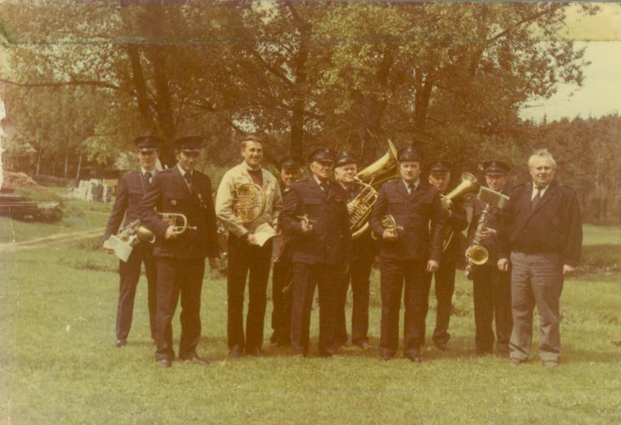
Orkiestra dęta: od lewej: Artur Kierepka, Eugeniusz Kleban, Jerzy Ćmiel, Tadeusz Szabat, Tadeusz Sędłak, Roman Lisiecki, Julian Derkacz – kapelmistrz, Stanisław Misztal, Władysław Cisek, Eugeniusz Gielmuda - ówczesny naczelnik Gminy Krasnobród, inicjator utworzenia orkiestry (fot. z 1985 roku)

Pierwszym kapelmistrzem orkiestry był Julian Derkacz. Pod jego kierownictwem orkiestra grała przez prawie 16 lat. Na początku swojej działalności liczyła 16 członków. W jej skład wchodzili strażacy, rolnicy i pracownicy różnych zakładów pracy. Najstarszym członkiem orkiestry był liczący wówczas ponad 80 lat Michał Jarszak, trochę młodsi muzycy, po siedemdziesiątce, to Tadeusz Sędłak i Jan Bil. W orkiestrze grali również kilkunastoletni chłopcy - Robert Konopka i Marek Molenda, którzy do dziś rozwijają swoje pasje muzyczne grając na instrumentach dętych. Marek Molenda łączy tę pasję z pracą zawodową.
Jeśli chodzi o instrumenty, na których grali wówczas muzycy, to niektóre były prywatną własnością osób na nich grających, ale były też instrumenty wypożyczone z zakładów pracy, przy których był kiedyś orkiestry, część instrumentów dla orkiestry zakupił GOK.
Na początku orkiestra grała walce, walczyki, polki, marsze, melodie wywodzące się z rodzinnego folkloru. Stopniowo wzbogacała swój repertuar, na który składały się także utwory patriotyczne i religijne, a stopniowo pojawiały się również utwory rozrywkowe. Swoją grą uświetniała różnego rodzaju uroczystości zarówno na terenie gminy Krasnobród, jak i poza jej granicami, brała też udział w przeglądach orkiestr dętych.
Po zakończeniu trwającej kilkanaście lat współpracy z kapelmistrzem Julianem Derkaczem orkiestra, choć nie miała etatowego kaplemistrza nadal kontynuowała swoją działalność pod kierunkiem wybranych spośród swego grona członków orkeistry.
Od 1 lutego 2003 roku funkcję kapelmistrza orkiestry objął Marek Molenda. Warto dodać, że nowy kapelmistrz pomimo młodego wieku miał już duże doświadczenie muzyczne. Jako nastolatek grał w krasnobrodzkiej orkiestrze dętej i uczył się w szkole muzycznej, a po jej ukończeniu przez kilka lat grał w zamojskiej orkiestrze wojskowej.
Pod kierunkiem nowego kapelmistrza orkiestra ożywiła swoją działalność, wzbogaciła repertuar, który prezentowała podczas występów uświetniając swoją grą różnego rodzaju uroczystości patriotyczne, religijne i kulturalne w Krasnobrodzie i poza nim oraz uczestnicząc w przeglądach orkiestr.

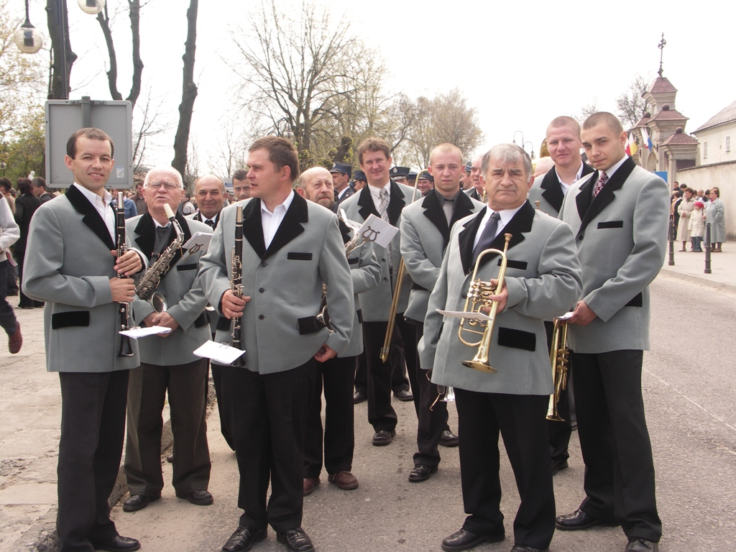
03.05.2005 – Święto Konstytucji 3 Maja - Orkiestra pod kierownictwem Marka Molendy (pierwszy od lewej), obok: Roman Lisiecki, Kazimierz Dziduch, Kazimierz Olszewski, Robert Konopka, Janusz Dąbrowski, Jacek Kowalik, Grzegorz Dąbrowski, Stanisław Korkosz, Grzegorz Gałka, Mateusz Dąbrowski.

W tym okresie, podczas prezentacji konkursowych w ramach Przeglądu Orkiestr Dętych w Krasnobrodzie naszą orkiestrę wspierała grą na flecie poprzecznym – młodziutka, uzdolniona krasnobrodzianka Katarzyna Zdybel. Obecnie wybitna fagocistka, laureatka wielu międzynarodowych konkursów.
W maju 2008 roku, po ponad pięciu latach pracy, kapelmistrz krasnobrodzkiej Orkiestry Dętej Marek Molenda rozstał się z Krasnobrodzkim Domem Kultury i orkiestrą. Jego decyzja związana była z podjęciem pracy w Wojskowej Orkiestrze Dętej w Dęblinie.
Wówczas nastąpił kolejny okres, w którym orkiestra działa bez etatowego kapelmistrza. Mimo to, jej członkowie dalej spotykali się na próbach, podczas których przygotowywali odpowiedni reperetuar w celu zapewnia oprawy muzycznej licznych uroczystości i wydarzeń. Były kapelmistrz Marek Molenda pomimo pracy poza Krasnobrodem, w miarę możliwości, wspierał i nadal wspiera działalność krasnobrodzkiej orkiestry.
W latach 2010-2011, w celu wzmocnienia składu osobowego o nowych członków i kontynuowania działalności orkiestry dętej, w Krasnobrodzkim Domu Kultury realizowany był wniosek pn. „Utworzenie i działalność wielopokoleniowej Orkiestry Dętej w Krasnobrodzie – zakup instrumentów, nauka gry oraz organizacja koncertu orkiestry podczas Przeglądu Orkiestr Dętych”.
W ramach tego projektu dofinansowanego ze środków unijnych, m.in. zakupiono 10 instrumentów, prowadzona była nauka gry na instrumentach dla dzieci i młodzieży. Zajęcia prowadził i kapelmistrzem młodzieżowej grupy był Jarosław Derkacz. Utworzona w ramach projektu młodzieżowa grupa orkiestry prowadziła swoją działaność (próby i koncerty) do listopada 2013 roku. Natomiast Orkiestra Dęta w tym czasie działała oddzielnie, bez kapelmistrza.
Od grudnia 2013 roku prowadzeniem orkiestry zajmuje się Mateusz Krawiec – absolwent Uniwersytetu Muzycznego im. Fryderyka Chopina w Warszawie, Wydziału Instrumentalno-Pedagogicznego w Białymstoku, specjalność – pedagogika instrumentalna – gra na trąbce.

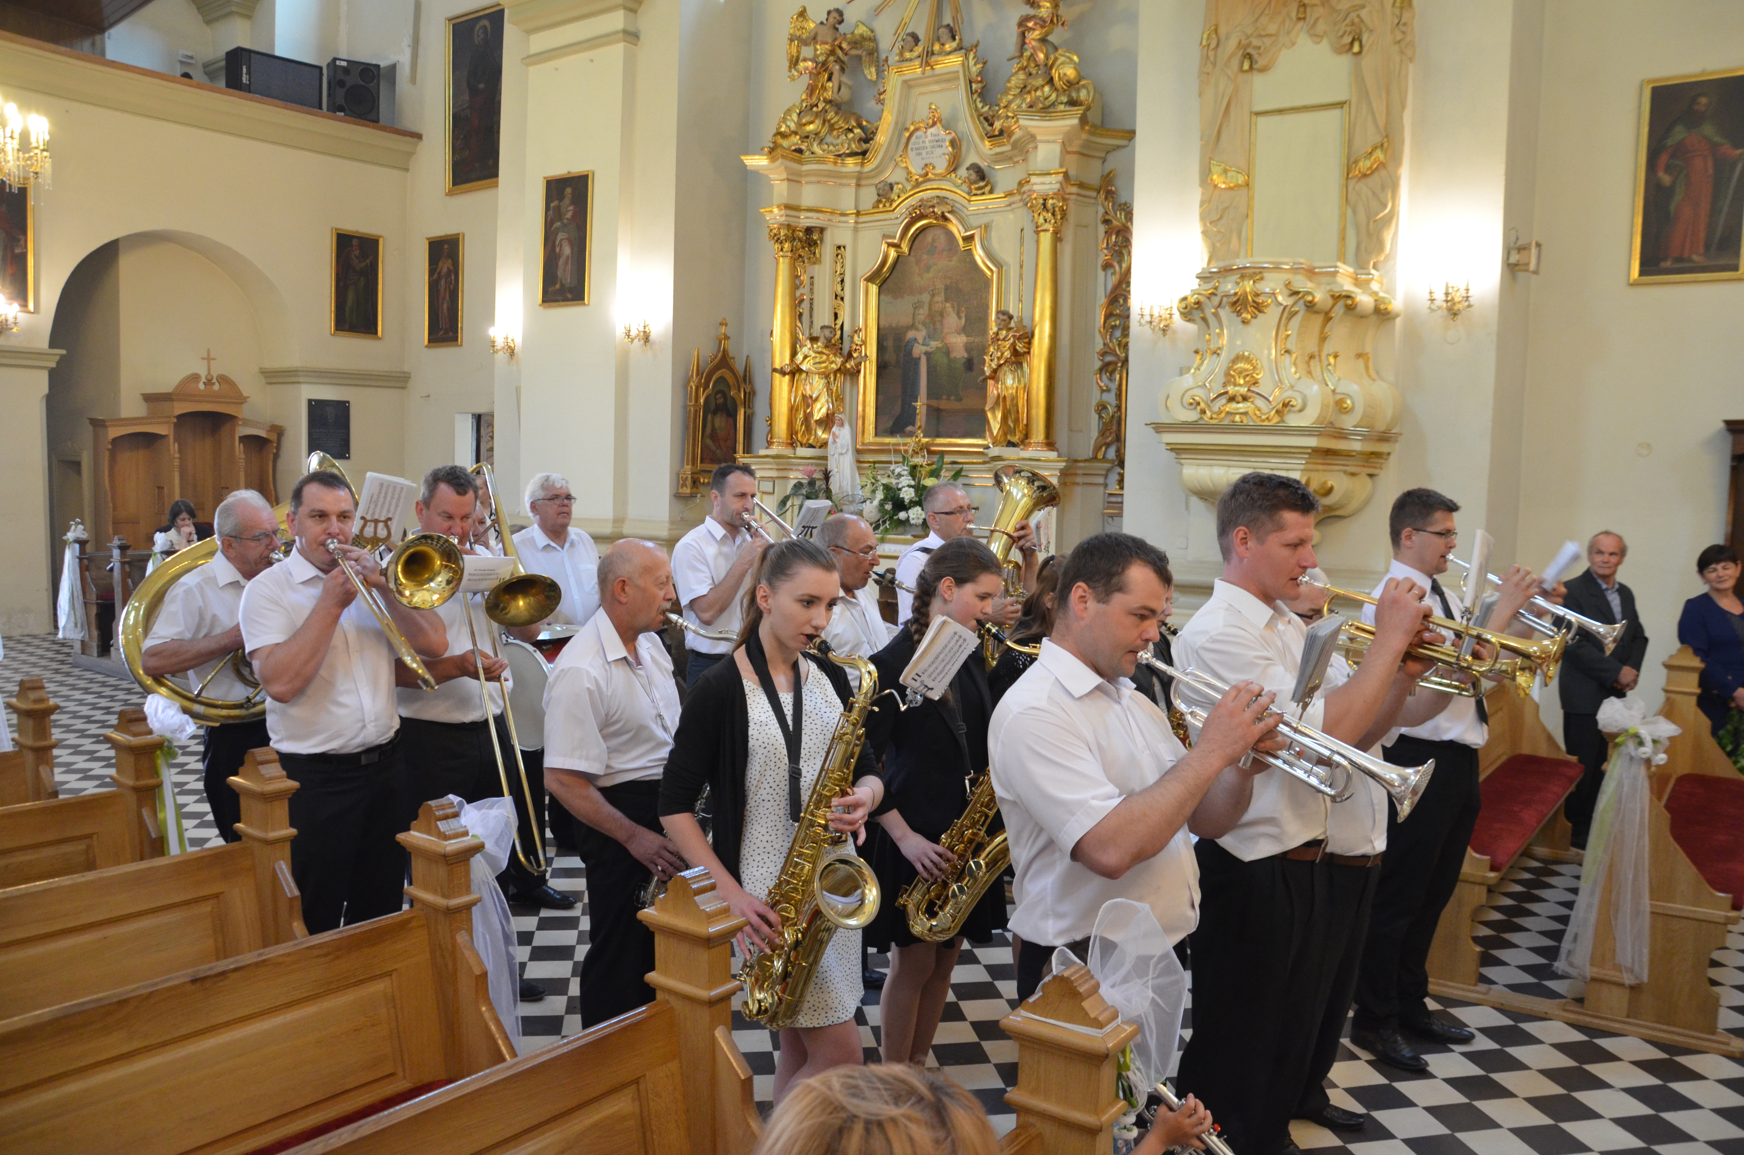
04.06.2015 – Uroczystość Bożego Ciała - Orkiestra pod kierownictwem Mateusza Krawca (pierwszy od prawej), obok: Grzegorz Gałka, Piotr Sachajko, za nimi: Anna Bełz, Anna Umińska, Janusz Dąbrowski, Krzysztof Ujma, Kazimierz Dziduch, Jerzy Ćmiel, Piotr Mielnicki, Jacek Kowalik, Witold Sokolnicki, Zbigniew Molenda.

Początkowo nowy kapelmistrz prowadził zajęcia oddzielnie z orkiestrą i oddzielnie z grupą młodzieżową. Z czasem grupy te zostały połączone. Niestety, ale tylko nieliczni reprezentanci młodzieży zdecydowali się na kontynuowanie współpracy w tej formie. W efekcie końcowym orkiestra dęta została wzbogacona o cztery nowe osoby z grupy młodzieżowej. Do męskiego składu orkiestry doszły 4 dziewczyny.
Obecny skład okiestry przedstawia się następująco:
- Mateusz Krawiec (kapelmistrz) - trąbka
- Zbigniew Molenda - tuba
- Jerzy Ćmiel - baryton
- Janusz Dąbrowski – sax. tenorowy
- Kazimierz Dziduch – sax. tenorowy
- Stanisław Korkosz – trąbka
- Jacek Kowalik – puzon
- Piotr Mielnicki – puzon
- Krzysztof Ujma – puzon
- Robert Konopka – klarnet
- Grzegorz Gałka – tuba
- Piotr Sachajko – trąbka
- Jerzy Jędruszko – perkusja
- Roman Buczak – trąbka
- Witold Sokoliński – bęben, perkusja
- Ania Umińska – sax. tenorowy
- Ania Bełz – sax. Tenorowy
- Monika Pasieczna – sax. altowy
- Klaudia Gancarz – sax. sopranowy
Pod czujnym okiem kapelmistrza orkiestra wzbogaca swój repertuar, na który składa się wiele utworów patriotycznych, religijnych i rozrywkowych.
Swoimi występami uświetnia m.in.: uroczystości religijne (odpusty, dożynki), patriotyczne (Święto Konstytucji 3 Maja, Święto Niepodległości, uroczystości patriotyczne w Zielonem, w Lasowcach, Święta Szkół), strażackie (uroczystość Świętego Floriana, jubileusze strażackie), sportowe (Bieg Pamięci Dzieci Zamojszczyzny), kulturalne (Dni Krasnobrodu, koncerty okolicznościowe, np. kolędowe), a także smutne uroczystości pogrzebowe, podczas których żegnamy zasłużonych mieszkańców miasta i gminy.
Oprócz pełnienia funkcji kapelmistrza Mateusz Krawiec prowadzi też naukę gry na instrumentach dętych. W ramach tych zajęć kształci kolejnych potencjalnych nowych członków orkiestry.
Pisząc o historii orkiestry warto też wspomnieć tych, którzy na przestrzeni 30 lat grali w orkiestrze, ale teraz z różnych względów nie mogą kontynuować tej działalności. Są to:
- Marek Molenda – kapelmistrz
- Władysław Cisek
- Roman Lisiecki
- Stanisław Misztal
- Stanisław Greszta
- Eugeniusz Kleban
- Mariusz Piela
- Zbigniew Mazurek
- Artur Kierepka
- Rafał Kurantowicz
- Mateusz Dąbrowski
- Grzegorz Dąbrowski
- Henryk Kowalik
- Krzysztof Słupski
- Mariusz Herba
- Stanisław Tychoniewicz
- Stanisław Kłyż
- Mariusz Konopka
- Krystian Korzeniowski
- Katarzyna Zdybel
- Stanisław Harbuz
- Jarosław Derkacz

Przedstawiamy również nieżyjących członków grających w orkiestrze przy kościele jak i przy domu kultury, a są nimi:
- Roman Stąsiek
- Eugeniusz Łach
- Aleksander Kołtun
- Tadeusz Sędłak
- Bronisław Piwko
- Michał Jarszak
- Jan Kudyba
- Edmund Mielnicki
- Marian Rosadziński
- Andrzej Bazan
- Tadeusz Kowalik
- Roman Wyszyński
- Edward Niedźwiedź
- Władysław Mandziuk
- Bolesław Baraniak
- Tadeusz Pliżga
- Jan Buczak
- Jan Bil
- Tadeusz Szabat
- Eugeniusz Szust
- Henryk Łach
- Kazimierz Olszewski
- Julian Derkacz – pierwszy kapelmistrz.

Orkiestra jest bardzo ważnym elementem życia naszego miasta i gminy. Niezmiennie od trzydziestu lat dźwięki muzyki w jej wykonaniu podnoszą prestiż i nadają szczególny wymiar wydarzeniom, które odbywają się z jej udziałem, a nam słuchaczom, dostarczają wielu niezapomnianych wrażeń.

Mariola Czapla

